Dosežki študentov in diplomantov na tekmovanjih

Leto 2023:
Oktobra 2022 smo sodelovali v Razpisu Skupnosti VSŠ za Izbor najboljših diplomskih del na višjih strokovnih šolah RS in mentorjev v podjetju v okviru Skupnosti VSŠ v letu 2022.
Na osnovi predloga Komisije za kakovost pri Skupnosti VSŠ in projektne skupine razvojnega projekta Skupnosti VSŠ je diplomantka VSŠ Postojna, Elisabeth Sambolec, inž. gozdarstva in lovstva, v kategoriji za najboljše diplomsko delo v maju 2023 prejela 2. nagrado.
Mentor predavatelj na šoli je bil Leon Kernel, univ.dip.inž.gozd., mentor v podjetju Krajinski park Pivška presihajoča jezera pa Tadej Kogovšek, univ.dip.inž.gozd..



Poslovne ideje

Na osnovi razpisa SPIRIT-a za spodbujanje podjetništva med mladimi so v okviru ŠC Postojna v novembru 2022 izvedli Startup weekend. Udeležili so se ga študenti 2. letnika programa strojništvo.
Tekmovanje Popri

Podjetniško tekmovanje za mlade Primorskega tehnološkega parka- POPRI je tekmovanje za najboljšo podjetniško idejo oziroma za najboljše razdelan poslovni model. Cilj tekmovanja POPRI je spodbuditi mlade, da svoje ideje na podjeten način razvijejo v nove izdelke in storitve ter zanje izdelajo učinkovite podjetniške zgodbe;
Ekipa EcoGan iz Višje strokovne šole Postojna, Šolski center Postojna je komisiji predstavila ekološko embalažo in okolju prijazno čistilo v obliki tablet. Fantje so se na svoj zaključni finalni nastop temeljito pripravljali pretekle tedne in dneve. Svojo namero po uresničitvi svojih poslovnih idej so vzeli skrajno resno, poglobili so se v delo, raziskovanje, načrtovanje, izračune, izdelavo prototipov, iskanje rešitev, pripravo nastop. Vse našteto je, tudi s pomočjo mentorja predavatelja Uroša Turka in ekipe Podjetniškega inkubatorja Perspektiva, prispevalo k njihovemu suverenemu nastopu pred komisijo ter ostalo javnostjo.
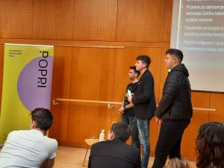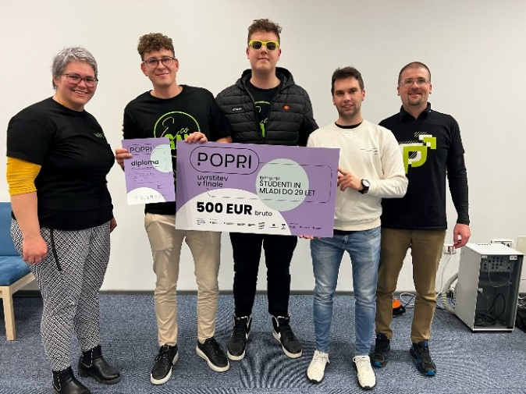
Ekipa študentov je bila v svoji kategoriji nagrajena za najboljši pitch, s tem so si prislužili nagradni obisk Norveške.
Izjava predavatelja Uroša Turka mentorja ekipe EcoGan,ki je bila na finalu tekmovanja POPRI, v kategoriji študentov, nagrajena za najboljši pitch
»Ekipa EcoGAN je v zelo kratkem času naredila zelo velik napredek. Od ideje, preko poslovnega modela in priprave pitcha do osnovnega proizvoda so prišli v manj kot dveh mesecih. Ta nagrada je velika spodbuda za fante, da bodo svojo podjetniško idejo razvijali naprej. Ne le nagrada, pomembni so tudi stiki, ki so jih fantje navezali s podjetniki ob robu tekmovanja POPRI. Veselijo pa se tudi podpore Podjetniškega inkubatorja Perspektiva iz Postojne, ki jim bo pomagal pri prodoru na trg.«
Naše študijske aktivnosti in programe na višji strokovni šoli smo predstavili na sejmu na Gospodarskem razstavišču v Ljubljani – sejem Informativa januar 2023 v okviru Skupnosti VSŠ RS.
V okviru Konzorcija biotehniških šol smo sodelovali na Mednarodnem kmetijsko-živilskem sejmu AGRA v Gornji Radgoni v avgustu 2023.
17. 3. – 19. 3. 2023: Sodelovali smo na sejmu Dnevi lovstva in ribištva v Celju, na povabilo direktorja direktorata za gozdarstvo na MIZŠ. Na sejmu smo se predstavili skupaj z ministrstvom MKGP in Zavodom za gozdove ZGS RS.

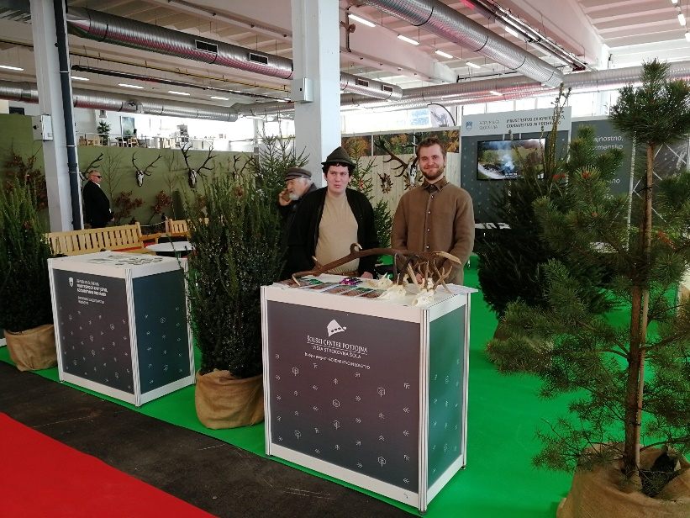

Študenta 1. letnika programa gozdarstvo in lovstvo sta aktivno sodelovala na tem projektu – sejmu lovstva in ribištva v Celju.

Leto 2022:

Ѻ

V študijskem letu 2021/22 smo se prijavili na Razpis Skupnosti VSŠ: Izbor najboljših diplomantov in mentorjev praktičnega izobraževanja. K sodelovanju smo pozvali vse študente in diplomante VSŠ, da podajo svoje predloge. Na podlagi prejetih odgovorov je šola umestila kandidate, ki so zastopali našo šolo.
Za najboljšega mentorja praktičnega izobraževanja je bil izbran predavatelj mag. Boštjan Jež, za najboljšega mentorja – predavatelja pri diplomski nalogi smo izbrali predavatelja Tadeja Kogovšek, za najbolje diplomsko delo in avtorja pa diplomanta Andreja Sedmak.
Vsi trije naši kandidati so v vseh razpisnih kategorijah prejeli priznanja, na konferenci Skupnosti VSŠ v Slovenj Gradcu dne, 12. 5. 2022.

Ѻ

V okviru projekta Munera 3 se je 15. 9. 2022 zaključilo glasovanje /https://www.munera3.si/natecaj-glasovanje/ za najbolj uspešno zgodbo študenta diplomanta, vključenega v študij, v okviru projekta Munera 3. Ta projekt omogoča študentom brezplačen študij. Izmed vseh prejetih zgodb je strokovna žirija, ki so jo sestavljali strokovni koordinatorji projekta Munera 3, izbrala 10 najbolje ocenjenih zgodb. Med izbranimi zgodbami sta bili dve zgodbi naših študentov-diplomantov, iz študijskega programa Gozdarstvo in lovstvo (Marije Jakopin in Tadeja Sluge). Tadej Sluga je za svojo zgodbo o svoji karierni poti, pridobljenih kompetencah in znanju prejel nagrado. Rezultati glasovanja za najboljšo zgodbo bodo predstavljeni na zaključni konferenci Munere 3 na Brdu pri Kranju.

Leto 2020:

Naši diplomanti sodelujejo na različnih natečajih za najboljše diplomske naloge.
Višja strokovna šola Postojna se je tudi v letu 2020 odzvala na razpis za najboljše diplomske naloge ter projekte s področja vzdrževanja, ki ga organizira Društvo vzdrževalcev Slovenije DVS.
Šolo je zastopal naš diplomant Janez Penko, inž. stroj. je v kategoriji diplomskih nalog (naslov diplomske naloge: Naprava za pranje orehov v podjetju Prins d.o.o). Zasedel je 7. mesto.

Leto 2019:

Na nagradnem natečaju za napoljše dijaške in študentske prispevke izdelane s programsko opremo Creo sta bila dva naša študenta strojništva nagrajena:
Jan Debevec kot Mladi up kategorije Creo Projekt, mentor: Aleš Harmel
Matej Klemenc kot Mladi up kategorije Creo Izziv, mentor: Aleš Harmel

Leto 2018:

Natečaj za najboljšo diplomsko nalogo, projekt, inovacijo in praktično usposabljanje
V okviru 28. Tehniškega posvetovanja vzdrževalcev Slovenije bo potekal tudi natečaj za najboljšo diplomsko nalogo, inovacijo, projekt in izvedeno praktično usposabljanje.
1. Kategorija: Zaključne naloge
Kategorija diplomske naloge bo razdeljena na več podkategorij: diplomske naloge višjih šol, 1. bolonjska stopnja skupaj z 2. bolonjsko stopnjo, posebej (še zadnjič letos) tudi znanstveni magisterij skupaj z doktorati.
2. Kategorija: Izumi in inovacije
V letošnje tekmovanje vključujemo tudi izume na področju vzdrževanja. Ocenjevali bi inventivnost, rezultate (prihranke), trajnostni vidik izuma oz. inovacije. K sodelovanju poleg podjetij vabimo tudi institucije, ki združujejo inovacije (npr. Inovatorske centre).
4.Kategorija: Praktično izobraževanje in usposabljanje ter mednarodne izmenjave študentov

Rezultati:
Najboljša naloga za inovacije:
Klemen Bizjak, mentor Hyper Pro Team,
MOBILNI ROBOT IN ZMOGLJIVI GOSENIČAR, VSŠ Postojna

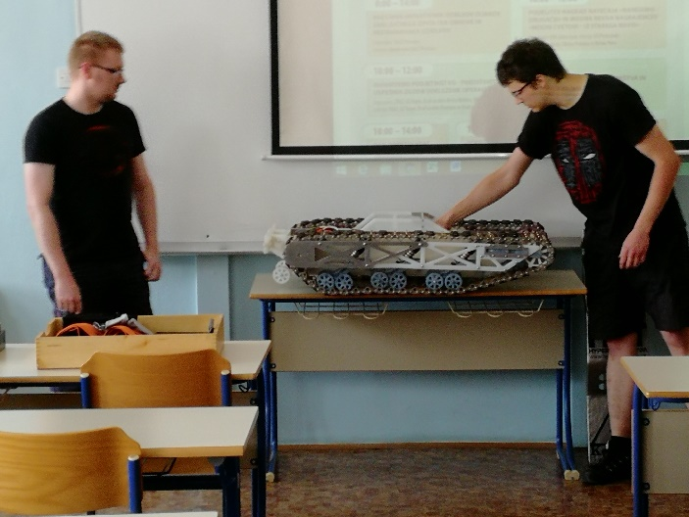
Klemen Bizjak, inž.stroj. ob zmogljivem goseničarju

Najboljša naloga za praktično izobraževanje v okviru Erasmus+ projekta:
Artur Markuža in Patrik Babič,
REŠEVANJE ČASOVNE STISKE, VSŠ Postojna

Skupno pa je bila najuspešnejša VSŠ Postojna, ki je že četrtič dobila zlato priznanje za najboljšo izobraževalno institucijo v okviru višjih strokovnih šol.

Leto 2017:

Višja strokovna šola Postojna se je tudi v letu 2017 odzvala na razpis za najboljše diplomske naloge ter projekte s področja vzdrževanja, ki ga organizira Društvo vzdrževalcev Slovenije DVS. Med vsemi svojimi izbranimi kandidati za natečaj, je šola izbrala tudi Jureta Kravanja, inž. stroj., da s svojo diplomsko nalogo z naslovom: Izdelava orodja P 201 586 za brizganje duroplastov v podjetju Mahle Letrika Bovec d.o.o., doseže kar najboljši rezultat.
Komisija je izmed vseh prispelih diplomskih nalog slovenskih višješolskih in visokošolskih izobraževalnih ustanov, kot najboljšo ocenila prav diplomsko nalogo, narejeno pod vodstvom mentorja v podjetju Mahle, Matjaža Bremca, inž. stroj. in mentorja na Višji strokovni šoli Postojna, mag. Slavka Božiča.
Diplomska naloga predstavlja celoten postopek izdelave orodja za brizganje izdelka iz materiala Vyncolit X680, ki se uporablja v avtomobilski industriji in letalstvu, natančneje v sestavu za lažje odpiranje vrat. Dotrajano stanje orodja je pogojevalo izdelavo novega orodja z, v celoti izvedeno konstrukcijo, saj je bila prvotna izvedba razvita le na papirju. Nove modele za orodje je avtor naloge razvil v 3D računalniškem programu SolidWorks, orodje je bilo poimenovano kot P 201 586 na način, s katerim označujemo vsa orodja za brizganje plastike.
Diplomska naloga zelo natančno opisuje vse zahtevane tehniške korake, ki so potrebni pri izdelavi zahtevnih orodij. Upoštevane so bile tudi vse tehnološke zahteve orodja, sprejete skupaj s kupcem v podjetju, vključno s procesom toplotne obdelave, kaljenja orodja in naknadnega visokotemperaturnega popuščanja pri točno določenih pogojih segrevanja in ohlajanja.
Diplomska naloga prikazuje dober primer povezovanja različnih tehničnih veščin, ki jih inženir strojništva nujno potrebuje za obvladovanje današnjih izzivov v industriji.

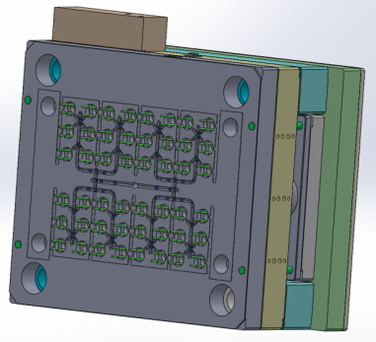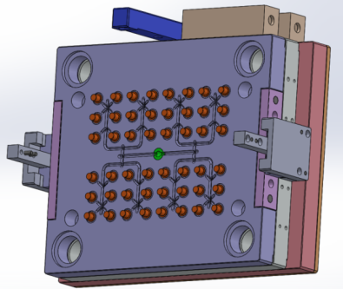

Izmetalni (levo) in brizgalni (desno) del orodja P 201 586,
vir: Diplomska naloga, Jure Kravanja, Postojna, 2016

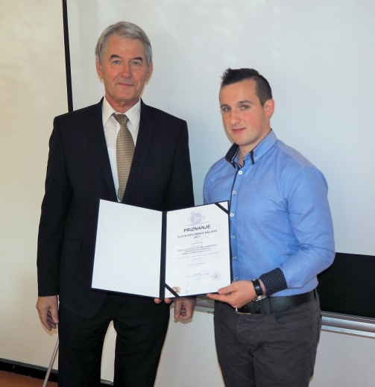

Jure Kravanja, inž. stroj. prejme priznanje za osvojeno zlato diplomsko nalogo, s strani g. Darkota Cafute, predsednika Društva vzdrževalcev Slovenije DVS

Leto 2016:

VSŠ Postojna na 26. Tehniškem posvetovanju vzdrževalcev Slovenije, dne 20/21. 10. 2016 ponovno izbrana za najboljšo izobraževalno institucijo.
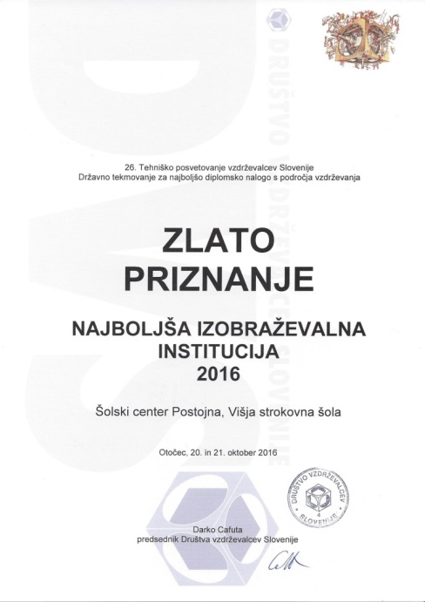

- Državno tekmovanje za najboljše diplomske naloge, projekte, inovacije in naloge praktičnega izobraževanja DVS in TPVS

Leto 2015:

Višja strokovna šola Postojna se je tudi v letu 2015 odzvala na razpis na najboljše diplomske naloge ter projekte s področja vzdrževanja, ki ga organizira Društvo vzdrževalcev Slovenije DVS. Na osnovi strokovnega pregleda vseh prejetih diplomskih nalog in projektov je bila Višja strokovna šola Postojna konec leta proglašena, in sicer že drugo leto zapored, za najboljšo izobraževalno institucijo s področja vzdrževanja v Republiki Sloveniji.
Pet študentov višješolskega strokovnega programa Strojništvo se je na pobudo svojih mentorjev v začetku julija 2015 uspešno prijavilo na natečaj za najboljšo diplomsko nalogo in projektno nalogo s področja vzdrževanja v okviru Tehniškega posvetovanja vzdrževalcev Slovenije na Otočcu, ki bo oktobra 2015.

Rezultate smo prejeli 8. 9. 2015 in sicer:

V kategoriji diplomskih nalog:
- mesto in naziv Zlata diplomska naloga
ŠC Postojna, Višja strokovna šola: inž.stroj. Anže Tušar; mentor mag. Rado Bajt, udis. IZDELAVA TEHNICNE DOKUMENTACUJE ZA SISTEM OGREVANJA NA LESNO BIOMASO;

5. mesto:
ŠC Postojna, Višja strokovna šola: inž.stroj. Matjaž Leskovec; mentor mag. Rado Bajt, udis. MODELIRANJE IN IZDELAVA TEHNIČNE DOKUMENTACIJE ZA PORAVNALNO DEBELILNI STROJ

8. mesto:
ŠC Postojna, Višja strokovna šola: inž.stroj. Martin Trobec; mentor Aleš Harmel, udis.; NADGRADNJA KOSILNICE V PODJETJU ISA D.O.O.

V kategoriji projektnih nalog:
- mesto in naziv Najboljši projekt

ŠC Postojna, Višja strokovna šola: Nejc Devjak ter Jan Gerbec, študenta 1. letnika program strojništvo; mentor mag. Slavko Božič, udis.; PREDELAVA MOTORJA

_______________________

Zelo smo ponosni, da bo šola na 25. Tehniškem posvetovanju vzdrževalcev Slovenije ponovno izbrana za najboljšo izobraževalno institucijo v kategoriji višjih strokovnih šol za leto 2015 pri izdelavi diplomskih in projektnih nalog.

Ponosni smo, da je letos diplomant naše šole, Anže Tušar, inž. stroj., dosegel prvo mesto na natečaju za najboljšo diplomsko nalogo s področja vzdrževanja za leto 2015, ki ga je organiziralo Društvo vzdrževalcev Slovenije in naziv Zlata diplomska naloga. Diplomska naloga Anžeta Tušarja, inž. stroj., pod mentorstvom predavatelja, mag. Rada Bajta, z naslovom: Izdelava tehniške dokumentacije za sistem ogrevanja na lesno biomaso v podjetju Orodjarstvo Tušar s.p. se nanaša ravno na področje vzdrževanja.

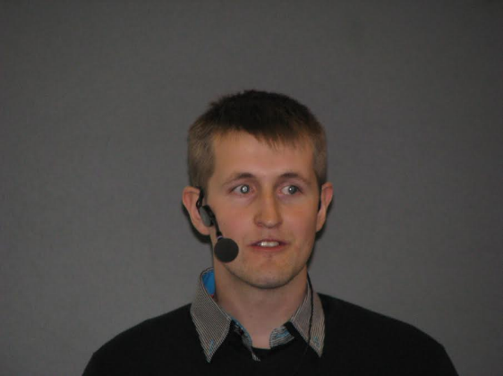
Anže Tušar, inž. stroj. na predstavitvi svoje diplomske naloge, Otočec 2015

»Razviti sistem ogrevanja bo lahko omogočal možnost uporabe lesne biomase kot kuriva v veliko domovih, saj njegova univerzalnost poskrbi za enostavno namestitev. Obravnavane so tudi možne izboljšave na sistemu, ki bi zagotavljal lažje in bolj zanesljivo delovanje. Možne izboljšave so bile proučene na področjih vzdrževanja, varnosti in funkcionalnosti«.

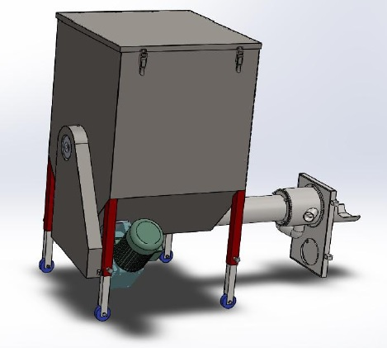
3D model sistema za ogrevanje

Ponosni smo tudi na oba študenta 2. letnika, Nejca Dovjaka in Jana Gerbca, saj sta dosegla prvo mesto na tem natečaju in sicer za najboljši projekt s področja vzdrževanja za leto 2015. Cilj projekta z naslovom: Obnova in predelava motorja (mentor: predavatelj mag. Slavko Božič) je bila predelava in obnova kolesa z pomožnim motorjem, ki serijsko dosega maksimalno hitrost do 25 km/h v motor, katerega namen je vožnja po dirkališču in je z njim možna udeležba na tekmovanjih v pospeševanju.

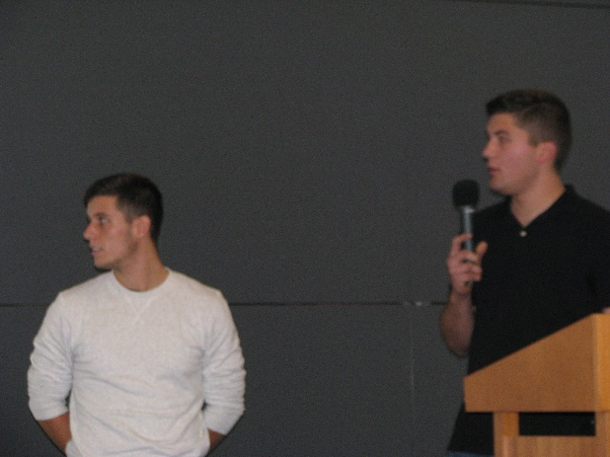
Jan Gerbec in Nejc Dovjak (od leve proti desni), na predstavitvi projekta

Za osnovo sta uporabila kolo s pomožnim motorjem znamke Piaggio. Na podlagi preračunov in izkušenj iz preteklih predelav sta se odločila za izdelavo novih, močnejših delov motorja, ki bodo prenesli večje obremenitve. Pri izbiri modela motorja sta se odločala predvsem na podlagi lastne suhe teže motorja, najvišje hitrosti, ki jo dosega in maksimalni nosilnosti, katerega nosilnost znaša 150 kg, njegova suha teža pa je 52 kg. Okvir motorja se je izkazal za zelo močnega, zato ju ni skrbelo da ne bi zdržal obremenitev, ki bodo nastale z novim motorjem.

Leto 2014:

Trije študenti višješolskega strokovnega programa Strojništvo so oktobra 2014 prejeli rezultate natečaja za najboljšo diplomsko nalogo s področja vzdrževanja, ki ga vsako leto prireja Društvo vzdrževalcev Slovenije. Izvrstno so se odrezali saj so zasedli drugo, sedmo in deveto mesto v skupni razvrstitvi. Tomaž Albreht pod mentorstvom predavatelja, mag. Darka Misleja, je z diplomsko nalogo naslovom Uvedba robota za avtomatizacijo procesa brušenja v podjetju Hidria Rotomatika osvojil 2. mesto, Goran Oberstar je pod mentorstvom predavatelja, dr. Roberta Ivančiča, z diplomsko nalogo Tehnološka zasnova in konstruiranje orodja za preoblikovanje pločevine dosegel 7. mesto, Marko Žele pod mentorstvom predavatelja, Antona Drobniča, z diplomsko nalogo Optimizacija tehnologije kondicioniranja poliamida pa 9. mesto.

Zelo smo bili ponosni, da je šola na 24. Tehniškem posvetovanju vzdrževalcev Slovenije prejela zlato priznanje in bila izbrana za najboljšo izobraževalno institucijo v kategoriji višjih strokovnih šol za leto 2014.

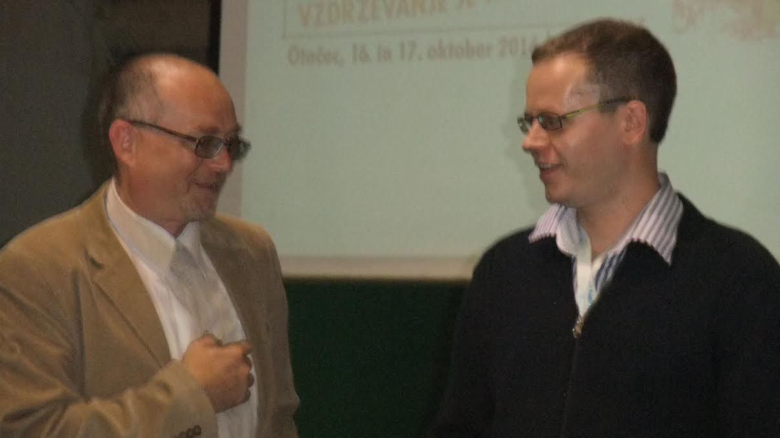
Tomaž Albreht, inž. stroj. z menorjem mag. Darkotom Mislejem

- Državni nagradni natečaj iz modeliranja Audax

Leto 2014:

Postojnski študenti strojništva najboljši v kategoriji Creo Manufacturing - CNC obdelava
V obdobju od oktobra 2013 do maja 2014 je potekal nagradni natečaj podjetja AUDAX iz Ljubljane za izobraževalne institucije z naslovom: "Projekti izdelani s programsko opremo Creo". Na podlagi kriterijev objavljenih v razpisu se je strokovna komisija odločila za 2 zmagovalna projekta. Srebrno nagrado je prejel študent 1. letnika programa strojništvo s projektom: 3D printer ob mentorstvu predavatelja aktiva strojnikov.
INCLUDEPICTURE "http://www.vspo.si/images/c20postojna-3d_printer-david20morel.jpg" \* MERGEFORMATINET INCLUDEPICTURE "http://www.vspo.si/images/c20postojna-3d_printer-david20morel.jpg" \* MERGEFORMATINET INCLUDEPICTURE "http://www.vspo.si/images/c20postojna-3d_printer-david20morel.jpg" \* MERGEFORMATINET 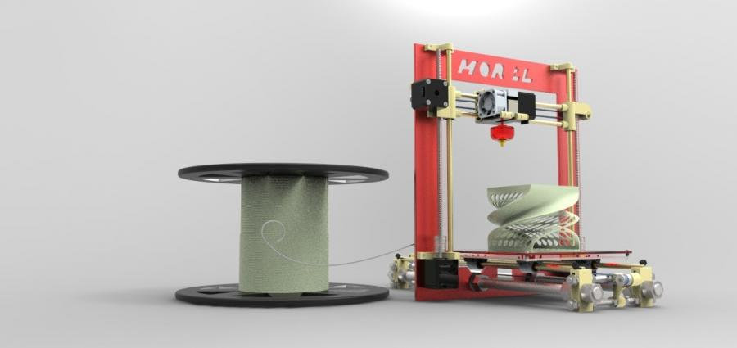
Avtor: David Morel, Mentor: Aleš Harmel

Leto 2017:

V petek, 16. junija 2017 se je zaključil že osmi nagradni natečaj podjetja Audax za najboljše projekte, izdelane s programsko opremo PTC Creo. Študentje vseh visokošolskih in višješolskih ustanov so lahko tokrat prvič tekmovali v petih kategorijah in sicer: Creo Part - Creo Assembly – Creo Project - Creo Photorender in Creo Manufacturing (CNC obdelave). Udeležencem je bilo omogočeno, da lahko prijavijo največ dva prispevka v različnih kategorijah.
Z razdelitvijo natečaja na posamezne tekmovalne kategorije, je podjetje Audax omogočilo, da študenti pokažejo svoje sposobnosti na specifičnih področjih, hkrati pa jih je spodbudilo, da spoznajo čim več prednosti, ki jih omogoča programska oprema Creo.
Študenta 2. letnika Višje strokovne šole Postojna, Gašper Blažek in Maks Šuc sta se skupaj z mentorjem in predavateljem Alešem Harmelom, univ.dipl.inž.stroj. odločila, da v okviru predmeta v izbirnem modulu Proizvodnja, Računalniško podprta proizvodnja, kandidirata za nagrade v kategoriji Creo Manufacturing (CNC obdelave).
Gašper Blažek je z naslovom dela: Vilice, na natečaju prejel najvišje mesto, Zlato nagrado. Na kakšen način je prišel do te nagrade si lahko iz intervjuja, ki smo s študentom opravili na šoli, preberete v nadaljevanju: »Ob zaključku prvega letnika smo se morali odločiti za enega od izbirnih modulov, sam sem se odločil za modul Proizvodnja. Ta modul vključuje tudi predmet RPP (računalniško podprta proizvodnja). Pri tem predmetu nam je predavatelj na zanimiv in praktičen način predstavil izdelavo CAM programa Creo 3.0 in njegovo uporabo na CNC – računalniško krmiljenih strojih.
Naučili smo se vse postopkovne korake, kako preiti iz 3D modela do programa, ki je uporaben za obdelavo na CNC stroju in izdelavo simulacij obdelave, da bi preprečili morebitne napake na stroju. V zaključni fazi predmeta RPP sem pripravil zaključno nalogo izdelave sestavnega dela vilic motornega dvokolesa, in sicer od modeliranja izdelka do programa za strojno obdelavo na 3 osnem rezkalnem stroju, simulacijo obdelave v programu Vericut, simulacijo v programu Emco, ter program za 3D tisk. Izbrani produkt ima precej kompleksno obliko, kar se je pokazalo najprej pri modeliranju in kasneje pri izdelavi CAM programa, vendar sem z pomočjo mentorja Aleša Harmela vse uspešno dokončal. Časovno sem tako ujel rok za prijavo na nagradni natečaj podjetja Audax in v močni konkurenci prejel zlato priznanje za najboljši projekt«.
A
B
C

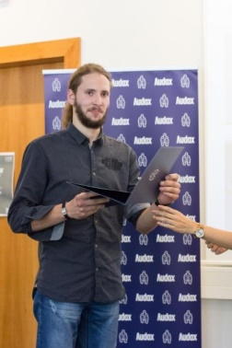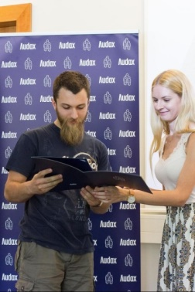

Gašper Blažek in Maks Šuc, študenta 2. letnika program Strojništvo prejmeta Zlato in bronasto priznanje, Ljubljana, 16. junij 2017

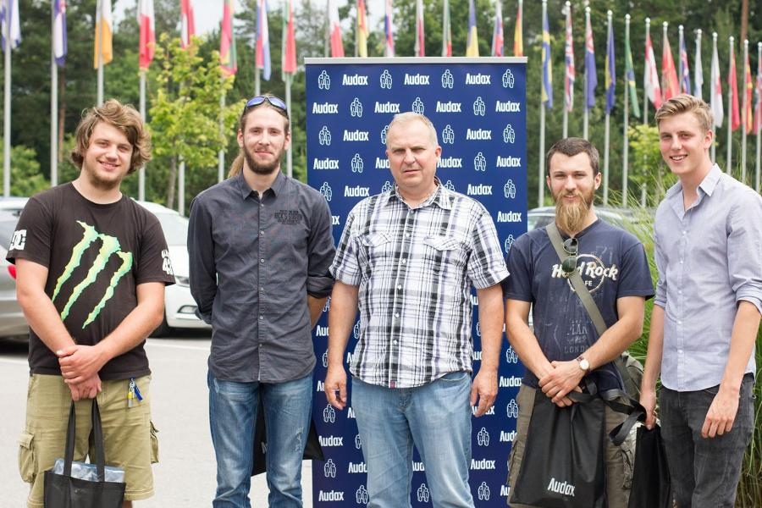

Ekipa študentov in dijakov Šolskega centra Postojna in mentor predavatelj

Srebrna nagrada v kategoriji Creo Manufacturing - CNC obdelava je odšla v Ravne, vendar pa je že naslednja, bronasta nagrada pripadla našemu študentu strojništva, Maksu Šucu. Naslov njegovega projekta je bila Gravura. Maks o svojem delu takole pravi:
»Odločil sem se za izbirni predmet Računalniško podprta proizvodnja (RPP), kjer se naučimo veščin programiranja računalniško krmiljenih strojev (CNC) v računalniškem programu Creo 3.0. Programski paket omogoča več funkcij, kot so 3D oblikovanje izdelkov, priprava programa za stroj ter izdelava tehnične dokumentacije. Za ta predmet sem se odločil, ker sem imel na praktičnem izobraževanju možnost upravljanja s CNC strojem, in to me je res navdušilo.
Pri predmetu sem za zaključno nalogo izdelal program za graviranje. Gre za podobo avtomobila Citroën Dyane 6, saj sem tudi lastnik enega izmed njih. Gravirni sveder izdela podobo v aluminijasto ploščico.
Pri nalogi sem se naučil postopkov programiranja CNC stroja od začetka do konca in izdelal simulacijo izdelave. Predavatelj me je ob koncu vprašal, če bi bil z nalogo pripravljen sodelovati na natečaju podjetja Audax. Privolil sem v sodelovanje in po nekaj tednih prejel e-pošto s sporočilom, da sem med nagrajenci. S predavateljem in sošolci smo se nato udeležili podelitve nagrad v Ljubljani, kjer smo poleg denarne nagrade prejeli še praktična darila.
Študentom, ki se vpisujejo v drugi letnik in so izbrali izbirni predmet RPP, bi rad sporočil, naj se pri predmetu potrudijo in izdelajo čim boljšo nalogo, saj imajo tudi oni možnost sodelovati na natečaju, vendar naj ob močni konkurenci dajo res vse od sebe«.
Poleg rednega izobraževanja in študija na Šolskem centru v Postojni skrbimo tudi za sodelovanje med mentorji, dijaki in študenti pri posameznih projektih in tekmovanjih. Spodnja slika je nastala po zaključku podelitve nagrad najboljšim. Na sliki sta poleg obeh že omenjenih študentov tudi oba nagrajenca, dijaka srednje strojne šole Postojna, skupaj z mentorjem.

